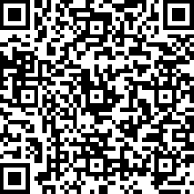
附件三：
扫码报名

中国重型机械工业协会
第八届会员代表大会暨理事会议
参会代表回执表

单位名称
通讯地址 |  |  |  |  | 邮 编
参会人姓名 | 是否为接受表彰代表 | 性别 | 职务或职称 | 联系电话 （含区号） | 手 机 | 是否参观 （中重院）
住宿要求 | □酒店 □自行安排 398元/间
开票信息 | （只提供增值税普通发票）
说明：
- 请务必于8月10日前报名，以便安排会务；
- 报名方式可扫描右上方二维码报名或填写此《回执表》发送到wangm@chmia.org
邮箱；
- 此表复制有效。
联系人：文嘉伟 010-83927105 15234022849
王 淼 010-83927102 15996629768

